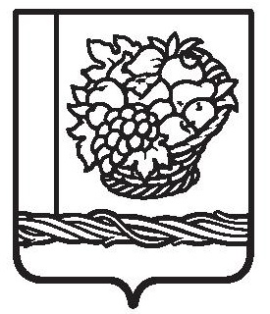

РЕСПУБЛИКА ДАГЕСТАН

СОБРАНИЕ ДЕПУТАТОВ МУНИЦИПАЛЬНОГО РАЙОНА
«МАГАРАМКЕНТСКИЙ РАЙОН»

РЕШЕНИЕ
«11» июня 2024г. № -176VIIсд
с.Магарамкент

О повышении размеров денежного вознаграждения лиц, замещающих муниципальные должности в муниципальном районе
«Магарамкентский район»

В соответствии с постановлением Правительства Республики Дагестан «О повышении размеров денежного вознаграждения лиц, замещающих муниципальные должности в Республике Дагестан, должностных окладов и окладов за классный чин муниципальных служащих в Республике Дагестан, исходя из которых определяются нормативы формирования расходов на оплату их труда» от 24 мая 2024 года №136 Собрание депутатов муниципального района РЕШАЕТ:
1.Повысить с 1 июня 2024 года в 1,5 раза размеры денежного вознаграждения лиц, замещающих муниципальные должности в муниципальном районе «Магарамкентский район», установленные решением Собрания депутатов муниципального района «Магарамкентский район» от 27.12.2012г. №96-Vсд «О денежном вознаграждении и денежном поощрении лиц, замещающих муниципальные должности в муниципальном районе «Магарамкентский район» и увеличенные в соответствии с решениями Собрания депутатов МР «Магарамкентский район» от 30.12.2013г. №154-Vсд, от 26.01.2018г. №136-VIсд, от 11.11.2019г. №202-VIсд, от 13 октября 2020г. №4-VIIсд, от 25 октября 2022г. №105-VIIсд и от 10 октября 2023г. №142-VIIсд «О повышении размеров денежного вознаграждения лиц, замещающих муниципальные должности в муниципальном районе «Магарамкентский район».
2. Настоящее Решение вступает в силу со дня его официального опубликования и распространяется на правоотношения, возникшие с 1 июня 2024 года.

Председатель Собрания депутатов
МР «Магарамкентский район» Н.А.Алияров.

